
Информационный лист пациенту
СТЕРИЛИЗАЦИЯ ЖЕНЩИНЫ

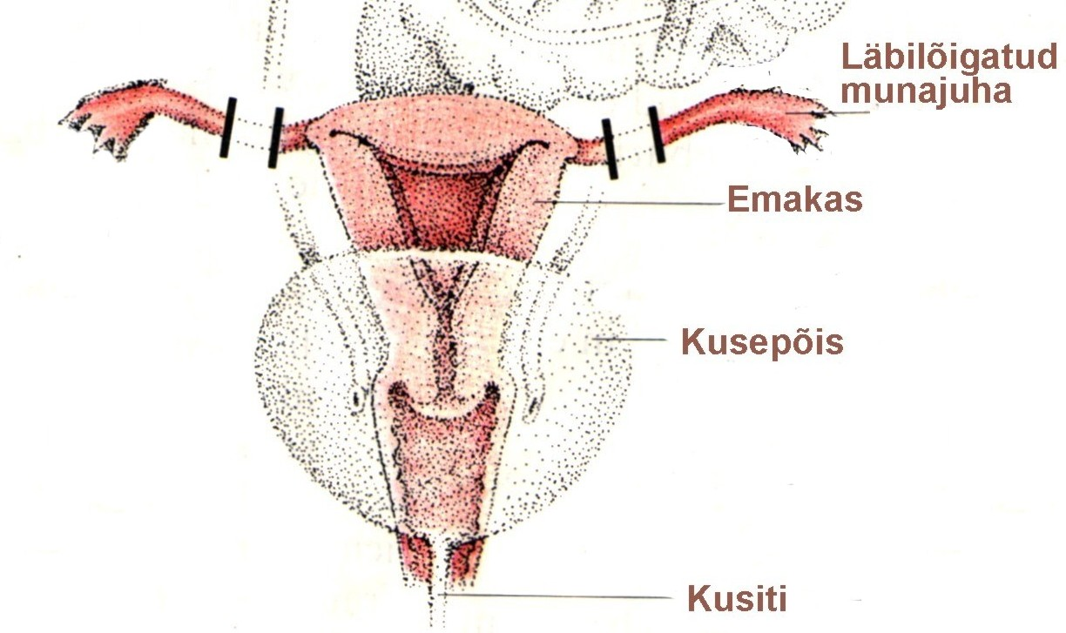
Стерилизация женщины это метод предохранения от беременности для тех женщин, кто не желает больше рожать. После стерилизации больше нет возможности забеременеть естественным путём.
При стерилизации женщины перерезаются или закрываются маточные трубы и оплодотворение яйцеклетки сперматозоидом невозможно. Однако по-прежнему в яичниках вырабатываются женские половые гормоны, созревают яйцеклетки, происходят циклические изменения в слизистой матки, менструальный цикл остаётся обычным.
Стерилизация женщины проводится только по её личному желанию. В Эстонской Республике руководствуются законом „О прерыванинии беременности и стерилизации“ от 25.11.1998.г.

Ход стерилизации
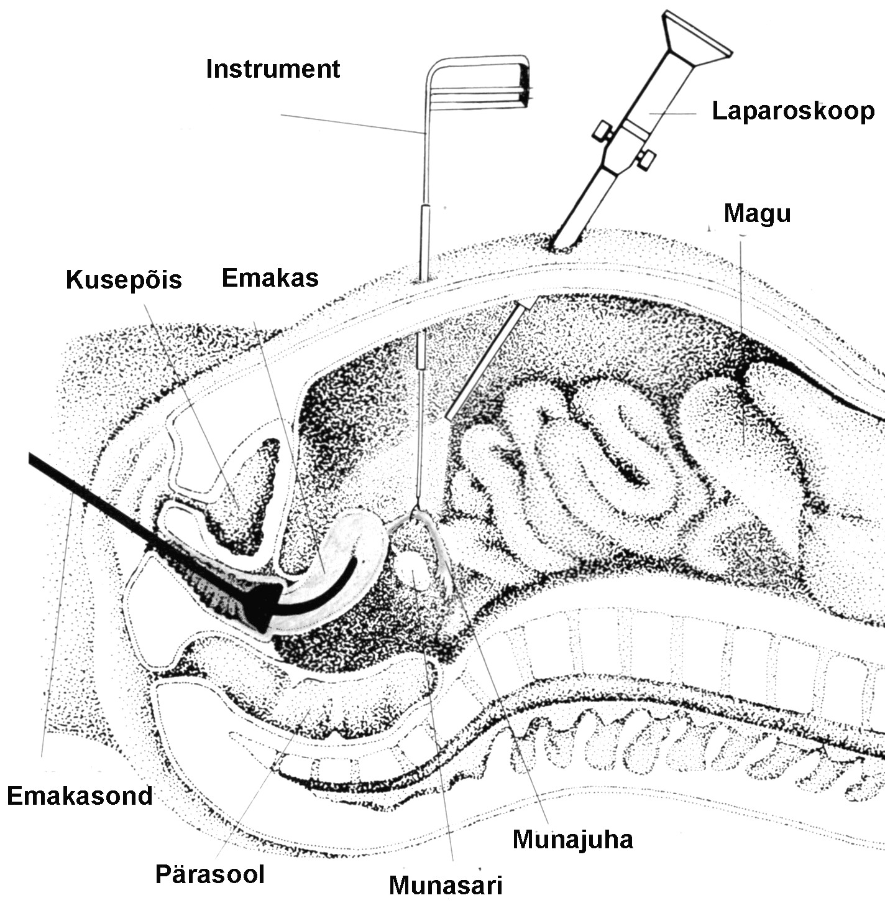
В большинстве случаев стерилизация производится при помощи лапароскопической операции. Операция производится под общим наркозом. Вначале брюшная полость заполняется углекислым газом при помощи специальной иглы. Газ поднимает переднюю брюшную стенку выше, дальше от внутренних органов, для улучшения обзора органов брюшной полости и возможности использовать операционные инструменты. На коже делаются 3 разреза: один длиной 1 см недалеко от пупочного кольца и два по 0,5 см внизу живота. Через длинный разрез вводится в брюшную полость лапароскоп-снабженную оптической и осветительной системой трубку, через котоую имеется возможность осмотра находящихся в брюшной полости внутренних органов. Через два меньших разреза вводят в брюшную полость инструменты, с помощью которых перерезают маточные трубы или накладывают закрывающие маточные трубы скобки (клипсы). Обычно операция длится до 30 минут. После окончания операции газ из брюшной полости выпускают и операционныи раны ушивают.
Послеоперационный период
После операции Вас снова помещают в палату гинекологического отделения. Обычно Вас выписывают после операции на следующий день. Возможна выписка домой в тот же день. При необходимости Вам выписывают рецепт на обезболивающие средства. Врач приглашает Вас на очередной контроль к себе или врачу, направившему Вас на операцию, через 5-8 дней. Во время визита удаляются накожные швы.
На дни, проведённые в больнице, и последующие несколько дней выписывается больничный лист. Если возникает необходимость продления больничного листа, то во время первого амбулаторного визита он продлевается.
После операции советуется исключить поднятие тяжестей (более 5-6кг), а также исключить тяжёлую физическую работу в течение 2-х недель.
После операции в течение недели могут быть мажущие кровянистые выделения из влагалища. В это время половые отношения не разрешаются. Обычно после стерилизации нарушение менструальной функции и сексуальной сферы отсутствуют. Если Вы раньше использовали противозачаточные гормональные таблетки или внутриматочную спираль, то отказ от них может вызвать изменения менструального цикла или величины кровопотери во время менструации.
Возможные осложнения
После лапароскопической операции обычно бывают кратковременный боли в животе, плечах, шее, которые проходят в течение 2-3 дней. Возможный осложнения операции: внутреннее кровотечение, тромбоз (закупорка сосуда сгустком крови), эмболия (закрытие сосуда пузырьком воздуха). Эти осложнения бывают редко. Также редко встречаются механические или электрические травмы внутренних органов (кишечника, мочевого пузыря, кровеносных сосудов). При наличии таких осложнений иногда в ходе операции возникает необходимость открыть брюшную полость традиционным разрезом. Возможны реакции обусловленые повышенной чувствительностью на лекарственные вещества, используемые для общего наркоза. При нарушении пациентом запрета на приём пищи и жидкости до операции, возможна рвота во время наркоза, попадание рвотных масс в дыхательные пути и удушье.
Для того, чтобы свести до минимума риск возможных осложений, просим Вас до лапароскопии информировать врача:
- о наличии заболеваний и используемых лекарствах (в день операции можно использовть лекарства только по разрешению врача)
- о самочувствии перед операцией (в т.ч. вирусные инфекции)
- о повышенной чувствительности к лекарственным веществам
В день операции нельзя пить-есть не менее 6 часов до операции. В день операции нельзя курить и жевать жевательную резинку, чтобы исключить рвоту и поступление кислого содержимого желудка в лёгкие.
В отношении предоперационной диеты и слабительных следуйте советам врача.
Обязательно нужно обратиться к врачу, если после операции возникает:
- подъём температуры больше 37,5ºС
- сильная боль в животе
- нарушения пищеварения и мочеиспускания
- сильные с неприятным запахом выделения из влагалища
Несмотря на то, что метод стерилизации-эффективный противозачаточный метод, в единичных случаях возможно самостоятельное восстанвление проходимости маточных труб и беременность.

Оперирующий врач __________________________________

Время операции __________________________________

